Муниципальное бюджетное общеобразовательное учреждение
"Средняя общеобразовательная казачья школа"
с.Знаменка, Нерчинский район, Забайкальский край
Проверочная работа по МХК
на тему
«Декоративно-прикладное
искусство»
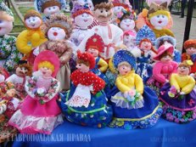

Трушина Светлана Юрьевна
учитель музыки высшей категории

- К какой классификации ДПИ относятся-
мебель, посуда, ювелирные изделия, кухонная утварь, орудия труда, оружие, игрушки
а) по технике выполнения
б) по функциональному признаку
в) по материалу

- К какой классификации ДПИ относятся –
металл, дерево, керамика, стекло, текстиль, эмаль, лаки
а) по материалу
б) по технике выполнения
в) по функциональному признаку

- . К какой классификации ДПИ относятся –
резьба, роспись, ковка, чеканка, литье, лепка, круже-
воплетение, ковроткачество
а) по материалу
б) по технике выполнения
в) по функциональному признаку

- Что относится к видам ДПИ?
А)Керамика
Б)Резьба и роспись по дереву
В)Сочинение музыкальных произведений
Г)Вышивка
Д)Ковка, литье, чеканка
Е)Резьба по камню
Ж)Изделия из стекла
З) Покраска стен и полов

- Что такое орнамент?
А) систематизированное собрание предметов, объединённое по какому-то конкретному признаку, имеющее внутреннюю целостность и принадлежащее конкретному владельцу — частному лицу, организации, государству.

Б) производство ткани на ткацких станках, одно из древнейших ремёсел.

В) узор, построенный на ритмичном чередовании и организованном расположении геометрических или изобразительных элементов.

- К какой композиции орнамента относятся-
фриз, бордюр, кайма
а) орнамент в квадратной или прямоугольной фигуре, сетчатый
б) ленточный, имеющий семь разных видов симметрии
в) орнамент в круге

- К какому типу орнамента относятся примеры-

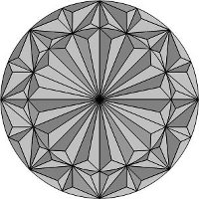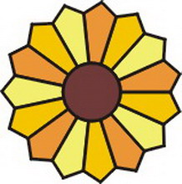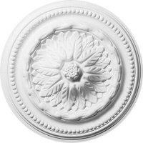

8.К какому типу орнамента относятся примеры-
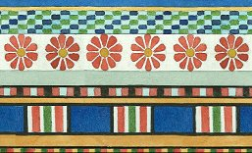

- К какому типу орнамента относятся примеры-
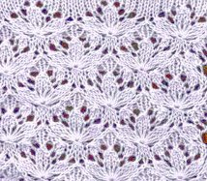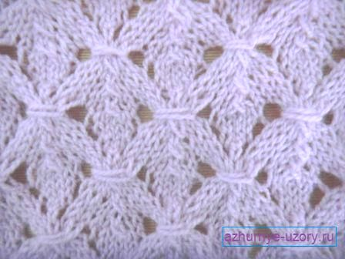

10 . К какому типу орнамента относятся примеры?

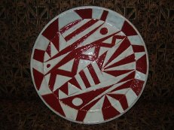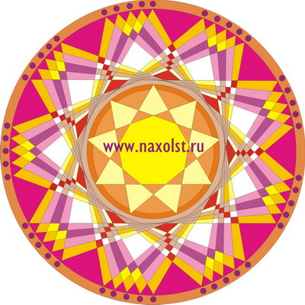

11. К какому типу орнамента относятся примеры?

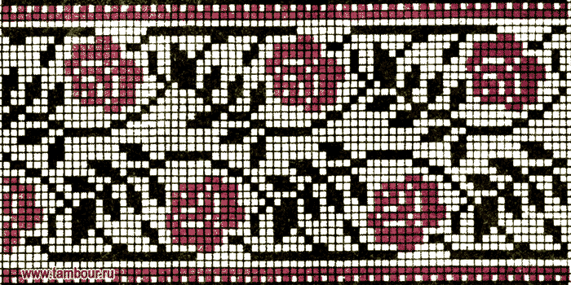

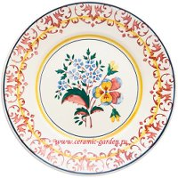

12. Какого народа деревянная кукла –КОКЭСИ?
А) Китай
Б) Япония
В)Корея

13. Какого народа кукла из слоновой кости –НЭЦКЭ?
А) Россия
Б) Малайзия
В) Япония

14. Найти Дымковскую игрушку
А) б) в)
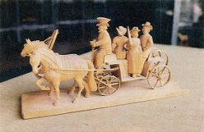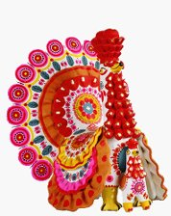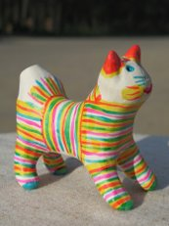

15. Найти Филимоновскую игрушку
А)
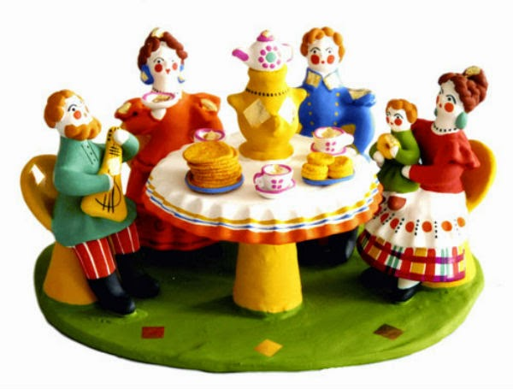
Б) В)
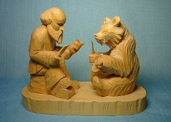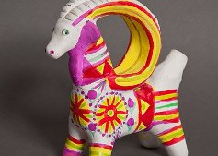
16. Найти Богородскую игрушку-
А) Б)
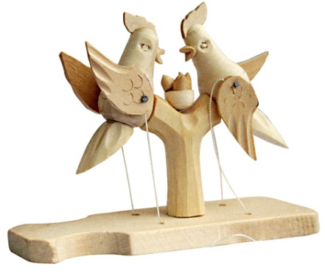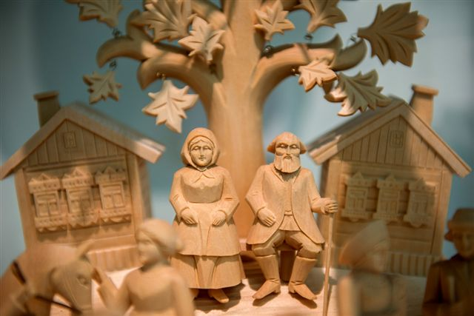

В) Г)

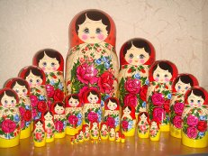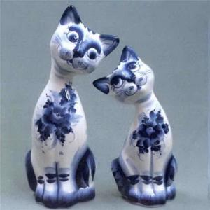

Ключи:
1. Б
2. А
3 .А, Б
4. А, Б, В. Г, Д ,Е, Ж
5. В
6.Б
7. Орнамент в круге
8. Ленточный
9. Сетчатый
10. Геометрический орнамент
11. Растительный орнамент
12. Б
13. В
14 Б
15.В
16. А,Б

Критерий оценивания:
«5» - верно 15— 16 ответов
«4» - верно 12 ответов
«3» - верно 10 ответов

Источник:
Мировая художественная культура. 7-9кл.: учебник для общеобразовательных учреждений / Г.И. Данилова.-15-е изд., стереотип.-М: Дрофа, 2013 г.

